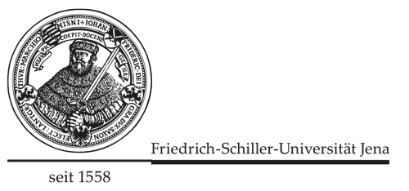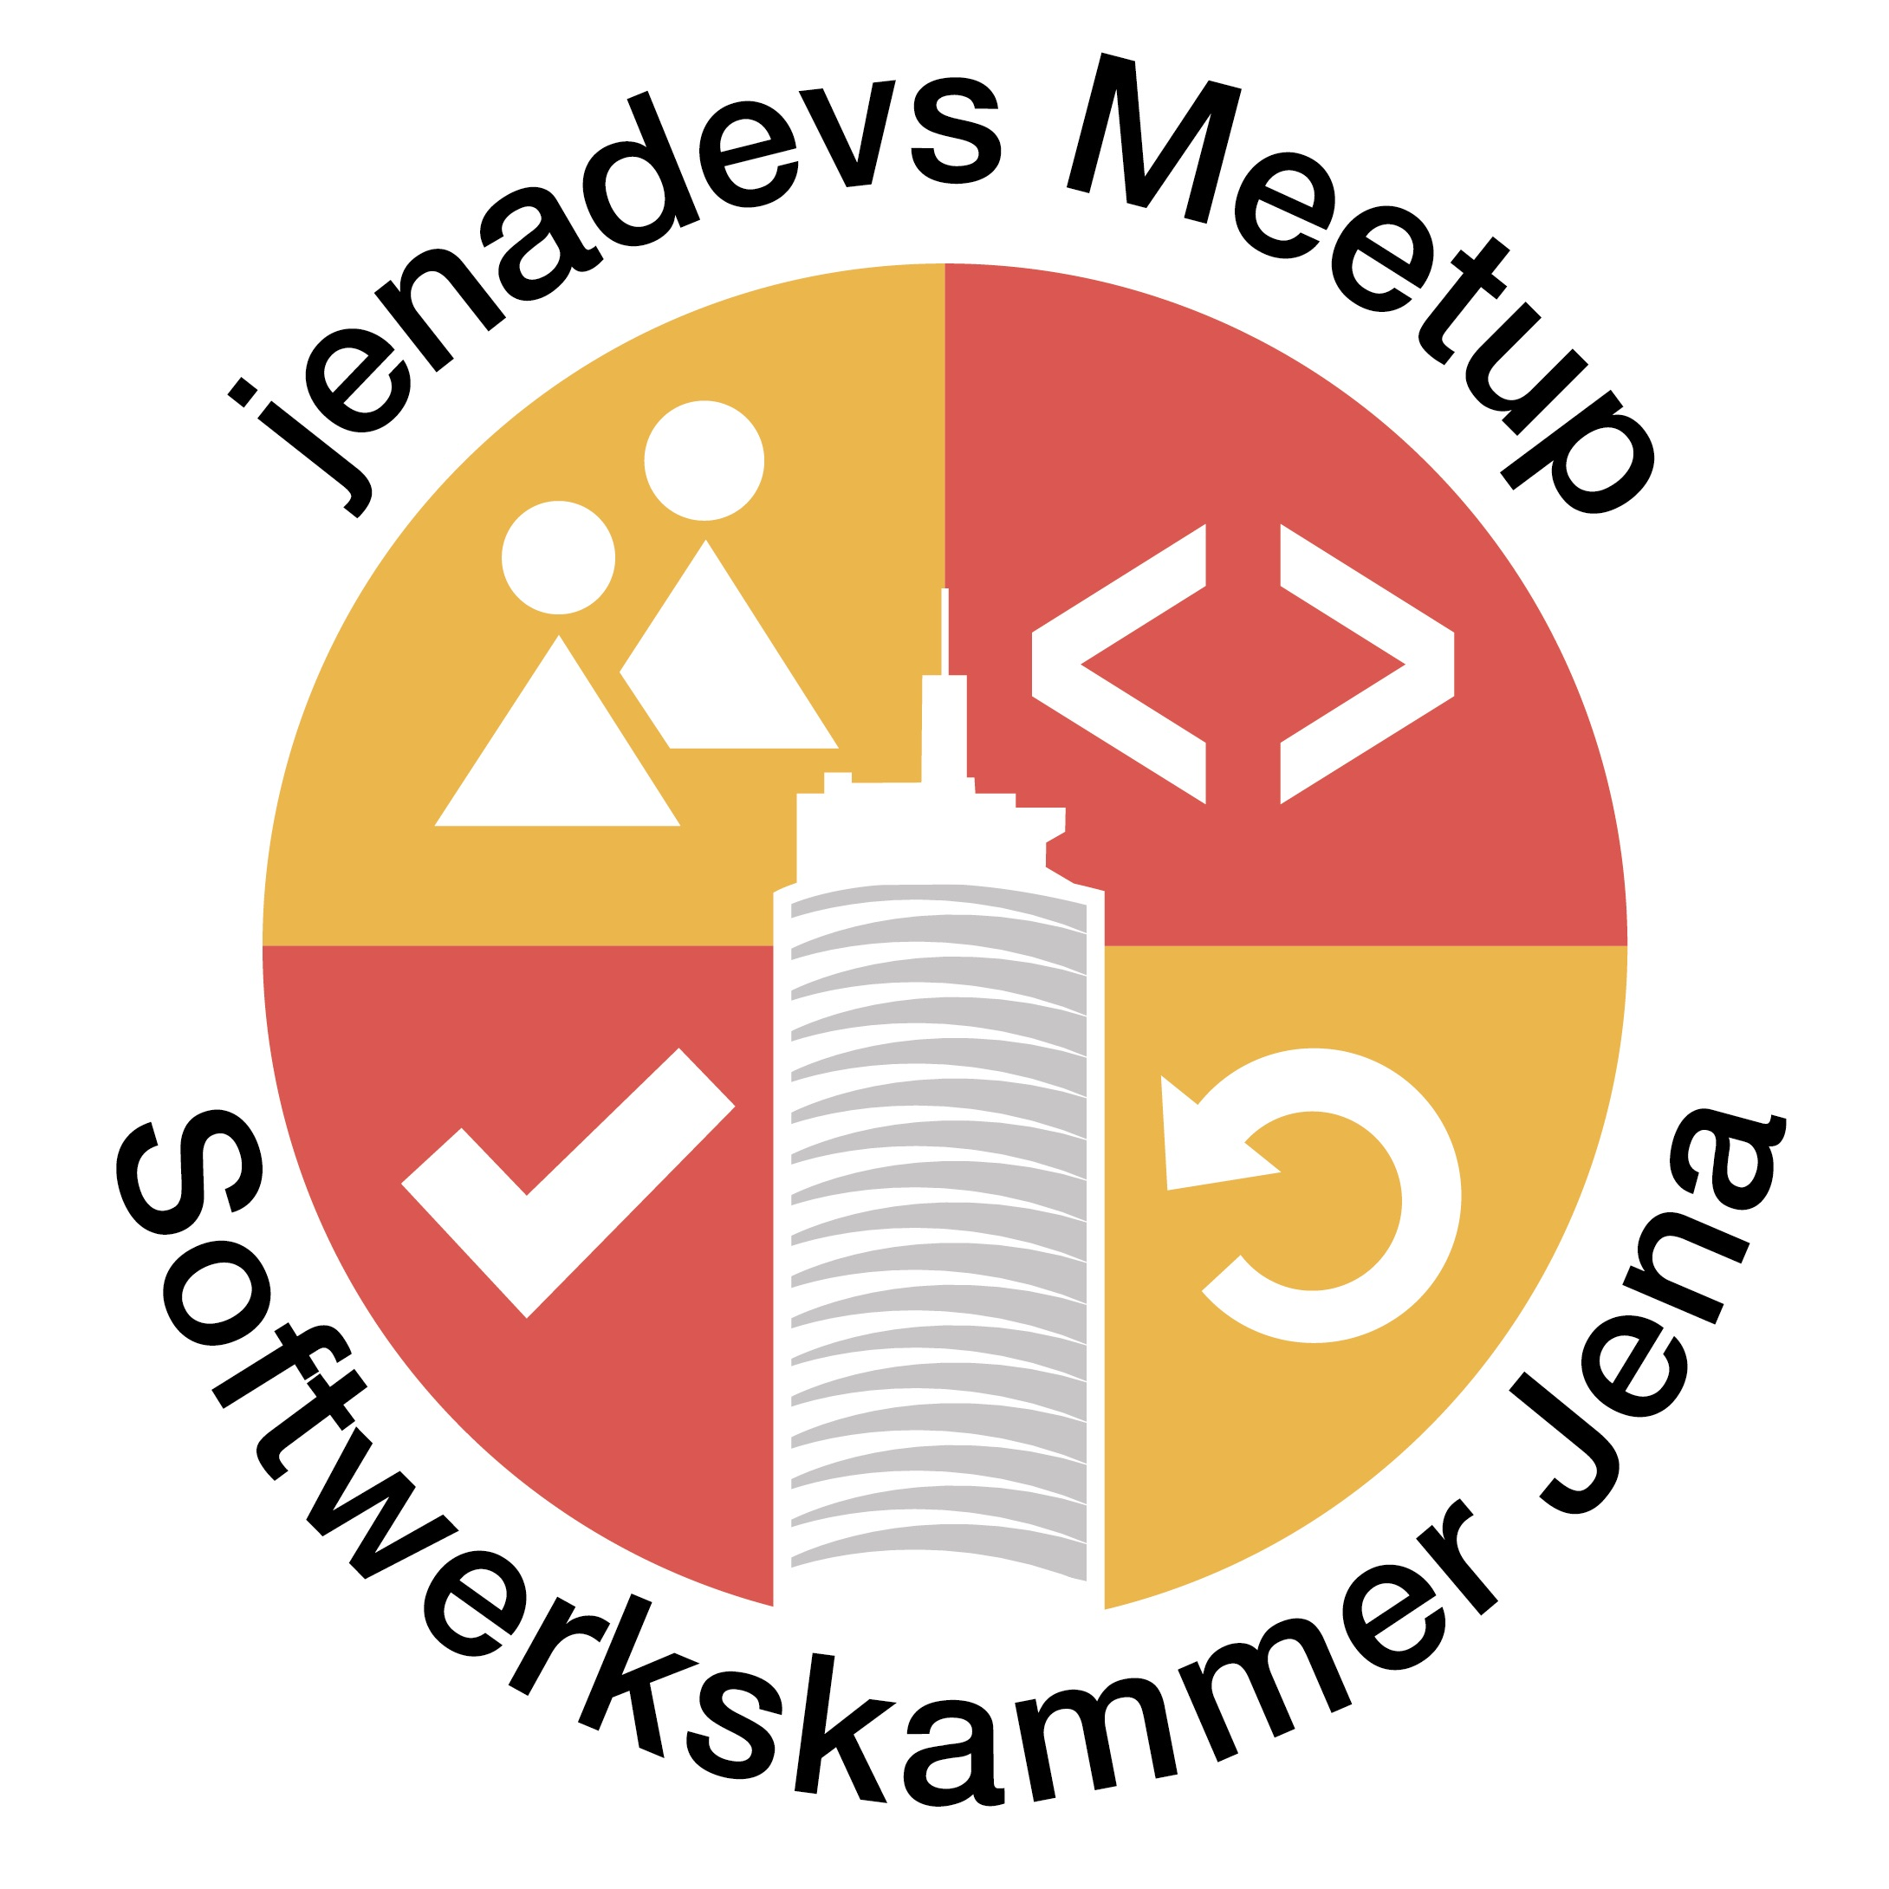

**Friedrich-Schiller-Universität Jena · Softwerkskammer Jena**

**"Hello, Golang!"**

# Introduction to a Modern Programming Language

**Donnerstag, 8. Juni 2017, 18:00-21:30 Uhr, Raum 3325  
Friedrich-Schiller-Universität Jena, Ernst-Abbe-Platz 2, 07743 Jena**

An diesem Abend möchten wir Euch einen ersten Einblick in die moderne Programmiersprache Go geben (vgl. aktuelle Tools wie Docker). Entwickelt mit Hinblick auf skalierbare Netzwerkdienste, Cluster und Cloud Computing, bietet Go die Unterstützung von Nebenläufigkeit mit nativen Sprachelementen und die Erleichterung der Softwareentwicklung mit großen Entwicklerteams und großen Codebase. Mit seinen spannenden Ansätzen wie einer nicht klassenbasierten objekt-orientierten Programmierung, Komposition statt Vererbung, Nebenläufigkeit ohne Threads oder die Verwendung von Zeigern ohne Zeigerarithmetik sollte diese Programmiersprache auf der To-do-Liste eines jeden innovativen Entwicklers stehen. Durch den Abend führt uns Martin Cyzgan, Softwareentwickler an der Universität Leipzig und leidenschaftlicher Gopher.

**Vortrag zur Einführung in Go – Martin Czygan (ab 18:15)**

*•* Sprachkonstrukte und Keywords

*•* Arbeiten mit dem go tool und derstandard lib

*•* Nebenläufigkeit mit Communicating Sequential Processes

**Workshop mit eigenem Laptop – Martin Czygan (ab 20:00)**

•  Programmierung eines ersten nebenläufigen Programms und Webservices

Wir sorgen für die Location und eine ausreichende Versorgung mit Knabbereien und Getränken. Um eine kurze Vorabanmeldung über Meetup wird gebeten. **Der Eintritt ist frei. Spenden willkommen. Laptop nicht vergessen!**

**Alle Interessierten sind herzlich eingeladen!**

[www.softwerkskammer.org/groups/jena](http://www.softwerkskammer.org/groups/jena) - [www.meetup.com/jenadevs](http://www.meetup.com/jenadevs) - [www.twitter.com/jenadevs](http://www.twitter.com/jenadevs)